|  |  |
| --- | --- |
| Gerb-BMSTU_01 | **Министерство науки и высшего образования Российской Федерации**  **Федеральное государственное бюджетное образовательное учреждение**  **высшего образования**  **«Московский государственный технический университет**  **имени Н.Э. Баумана**  **(национальный исследовательский университет)»**  **(МГТУ им. Н.Э. Баумана)** |

ФАКУЛЬТЕТ **Информатика и системы управления**

КАФЕДРА **Компьютерные системы и сети (ИУ6)**

НАПРАВЛЕНИЕ ПОДГОТОВКИ **09.03.01 Компьютерные системы и сети**

**Отчет**

**по лабораторной работе № 6**

**Название:** Основы Back-End разработки на Golang

**Дисциплина:** Языки интернет программирования

|  |  |  |  |  |
| --- | --- | --- | --- | --- |
| Студент | ИУ6 – 31Б |  |  | Г. А. Артемьев |
|  | (Группа) |  | (Подпись, дата) | (И.О. Фамилия) |
|  |  |  |  |  |
| Преподаватель |  |  |  | В. Д. Шульман |
|  |  |  | (Подпись, дата) | (И.О. Фамилия) |

Москва, 2024

**Цель работы** — изучение основ сетевого взаимодействия и серверной разработки с использованием языка Golang.

**Ход работы**

1. Ознакомился с курсом на stepik.

2. Сделал форк данного репозитория в GitHub, склонировал получившуюся копию локально, создал от мастера ветку дев и переключитесь на неё.

3. Выполнил задания на разработку:

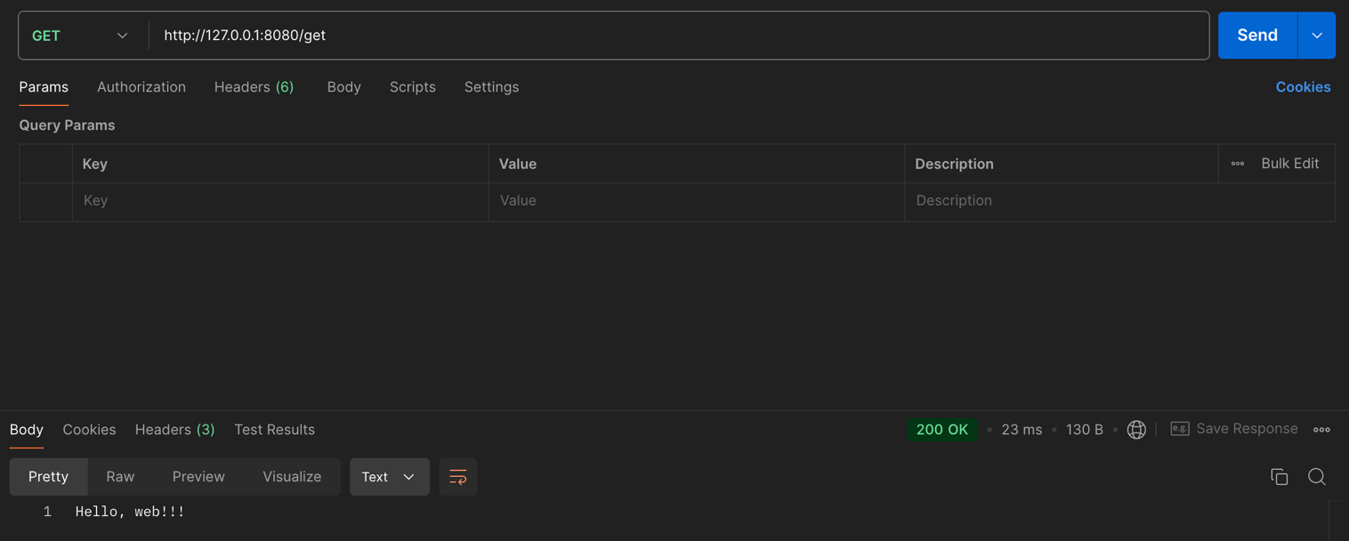

Рисунок 1 – Тестирование задачи Hello

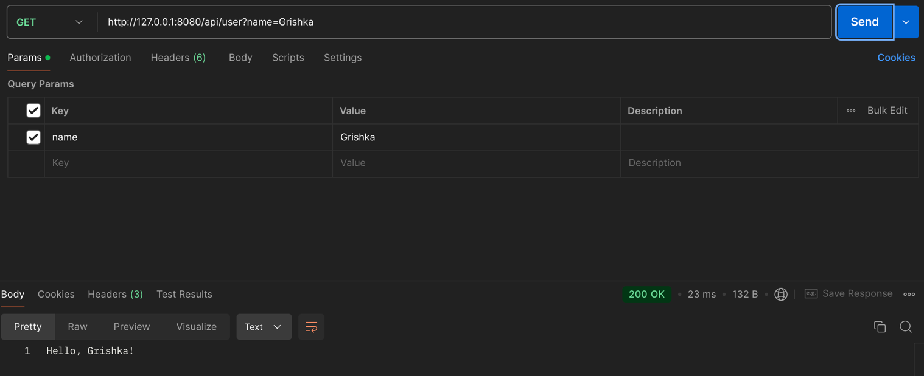

Рисунок 2 – Тестирование задачи Query

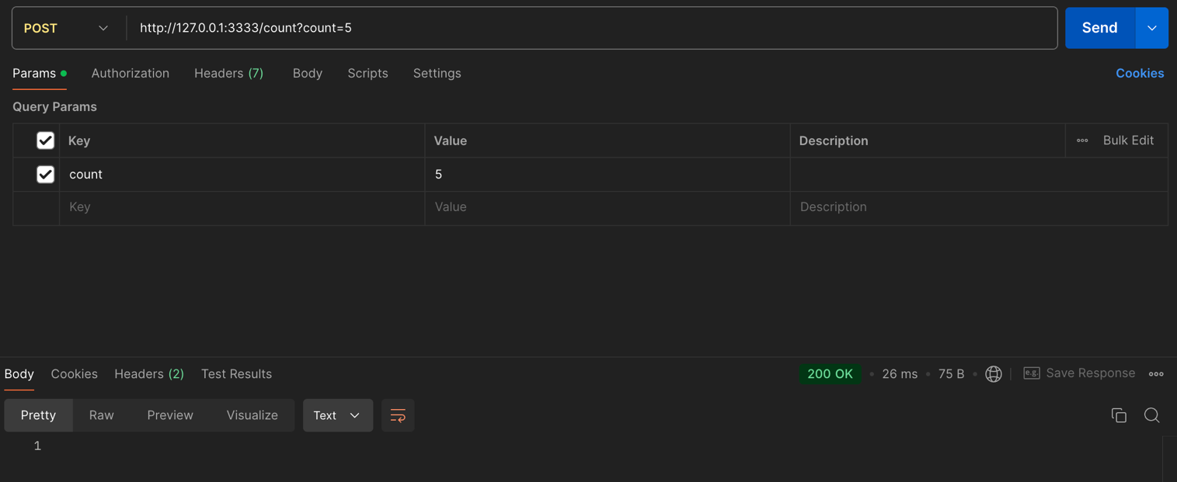

Рисунок 3 – Тестирование задачи Count (POST №1)

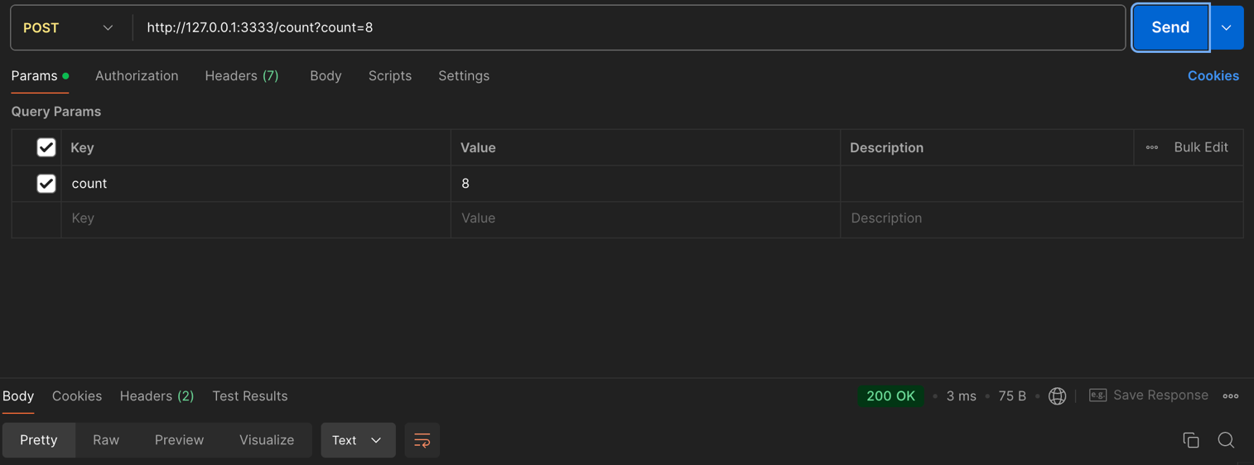

Рисунок 4 – Тестирование задачи Count (POST №2)

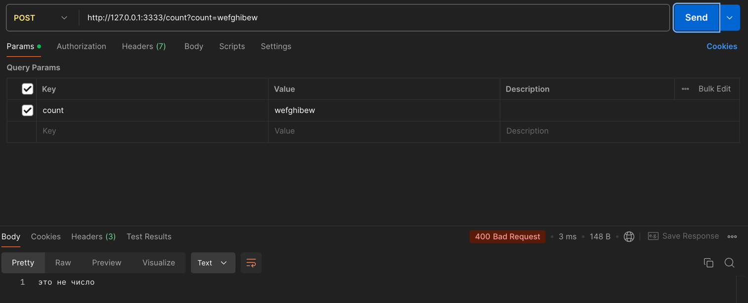

Рисунок 5 – Тестирование задачи Count (POST №3)

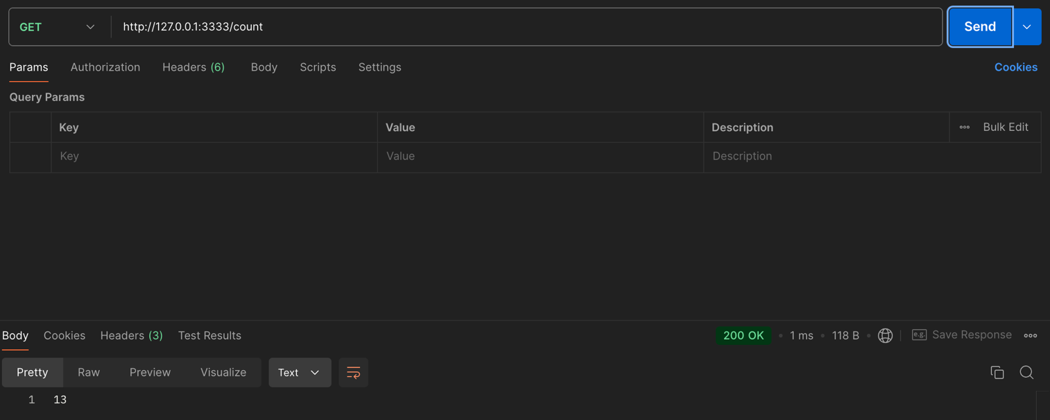

Рисунок 6 – Тестирование задачи Count (GET)